Bài tập chương 1
- Ảnh chụp màn hình kết quả (Trình duyệt web):
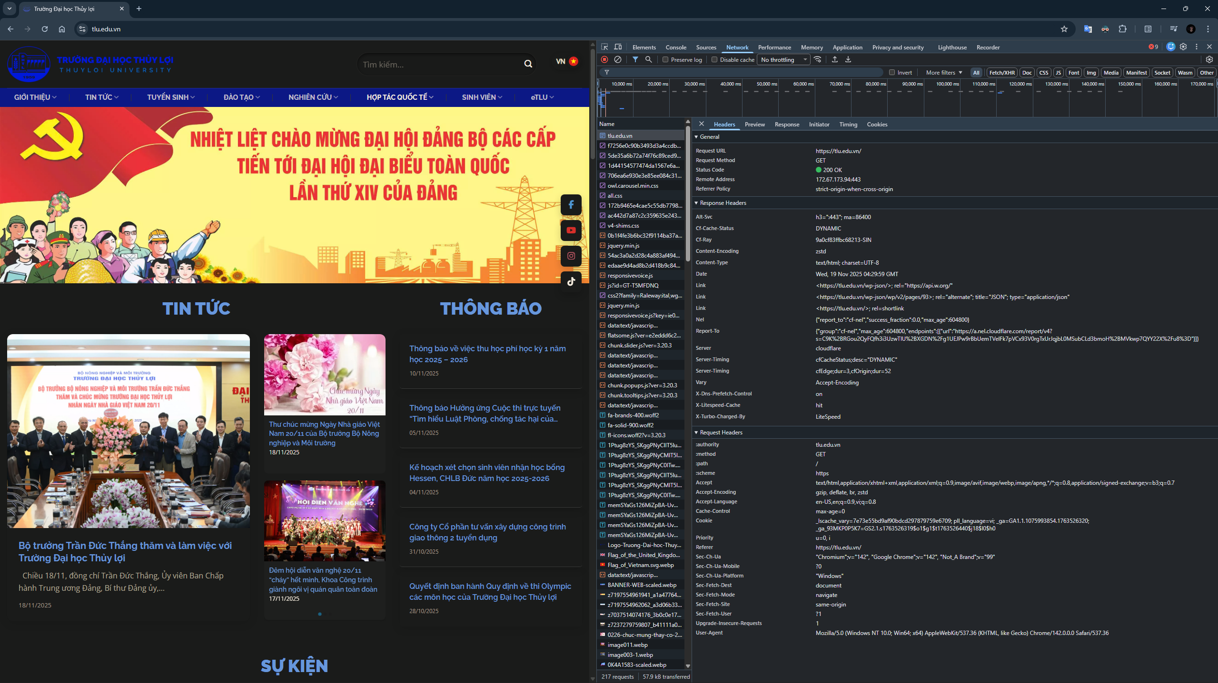
- Thông tin trích xuất
- Request URL: https://tlu.edu.vn/
- Request Method: GET
- Status Code: 200 OK
- Câu hỏi phản biện
- Tại sao trong tab Network, request đầu tiên luôn là www.tlu.edu.vn chứ không phải là các tài nguyên như CSS, JS, IMG? Việc request HTML xuất thiện đầu nói lên điều gì?

